ИНТЕГРАЦИЯ GLASSFISH 4.1 и JTLS 2.0

Благодарность пользователю yauhen_l
(https://github.com/yauhen-l/glassfish-gost-tls)
за указания по настройке glassfish 3 и JTLS 1.0

Задача: создать ГОСТ конфигурацию для порта 8181

Предполагается, что имеются установленные под учетной записью администратора glassfish 4.1, JDK 1.8.0_25, JCP и JTLS 2.0, сняты экспортные ограничения в JRE (https://support.cryptopro.ru/index.php?/Knowledgebase/Article/View/44/6/snjatie-ehksportnykh-ogrnichenijj), установлен CSP 3.6 R4 или 4.0 (для проверки подключения через IE, csptest).
Далее <glassfish_root> - корневая папка установленного веб-сервера.
Перед выполнением инструкции следует внимательно ознакомиться с руководством по использованию JCP и JTLS, в частности, с разделами установки, удаления и настройки.

Важное замечание! Файл-образец new_configuration/domain.xml сконфигурирован для системы Windows.

Порты: 8080 и 8181 – проверка приложений, 4848 – Административная консоль.

- Подготовка сервера

Необходимо:

- найти файл <glassfish_root>\glassfish\domains\domain1\config\logging.properties, добавить в него строки

ru.CryptoPro.JCP.tools.JCPLogger.level = INFO
ru.CryptoPro.JCP.tools.JCPLogger.handlers = java.util.logging.ConsoleHandler
ru.CryptoPro.ssl.SSLLogger.level = ALL
ru.CryptoPro.ssl.SSLLogger.handlers = java.util.logging.ConsoleHandler

Для SSLLogger можно указать более высокий уровень, например, INFO или FINE, но ALL - максимально детальный. В дальнейшем его можно заменить на INFO;

- запустить панель JCP, открыть вкладку «Оборудование», указать статический путь к папке с контейнерами, чтобы не зависеть от пользователя, например, так:

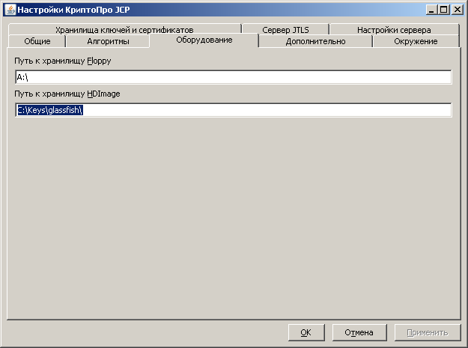

Поместить туда серверный ключевой контейнер, например, server (см. ниже), если он был сгенерирован (получен) в другом месте. Иначе серверный контейнер должен лежать в папке Crypto Pro того пользователя, под управлением учетной записи которого запускается сервер;

- создать серверный ключевой контейнер, например, server, с политикой серверной аутентификации в панели JCP и паролем changeit на закладке «Хранилища ключей и сертификатов». Сертификат должен иметь политику «аутентификация сервера» и «аутентификация клиента», его CN должно содержать имя сервера или его ip адрес (например, localhost). После генерации контейнера нужно сохранить запрос в base64-кодировке и выпустить сертификат в Тестовом УЦ, затем серверный сертификат нужно добавить в контейнер server.

Важно! Требование создавать контейнер и формировать запрос в панели JCP, а не, например, на странице Тестового УЦ с помощью IE, происходит из того, что код glassfish содержит ошибку: https://java.net/jira/browse/GLASSFISH-21249

UPDATE: В версии glassfish 4 под названием Payara (http://www.payara.co/upstream_builds) ошибка была исправлена, и сертификаты можно создавать как в панели JCP, так и с помощью CSP в IE.

- создать в панели JCP на закладке «Хранилища ключей и сертификатов» хранилище доверенных сертификатов (корневых), например, trust.store, с паролем changeit, поместить в него корневые сертификаты центров, в которых могут быть выпущены сертификаты клиентов, если на сервере будет использоваться двухсторонняя аутентификация.

- Подготовка конфигурации

В папке <glassfish_root>/glassfish/domains/domain1/config есть файл domain.xml. В нем имеются конфигурации default-config и server-config. Настройка будет производиться для второй. Перед изменением файла domain.xml рекомендуется сделать его резервную копию. В качестве примера нужно использовать образец new_configuration/domain.xml.

- В узле <config name="server-config"> следует отыскать листенер http-listener-2 - по умолчанию для него настроен SSL на порту 8181;

- сформировать примерно такую конфигурацию:

<protocol name="http-listener-2" security-enabled="true">
<http max-connections="250" default-virtual-server="server">
<file-cache></file-cache>
</http>
<ssl ssl3-enabled="false" trust-algorithm="GostX509" classname="ru.cryptopro.jtlsconnector.JTLSProxy" trust-store="path_to_trust_store" cert-nickname="alias" key-store="path_to_trust_store" client-auth-enabled="<client_need_auth>"></ssl>
</protocol>

Такая настройка может быть выполнена как вручную, простым редактированием файла, так и в административной консоли glassfish в разделе с описанием листенера http-listener-2 конфигурации server-config, на вкладке SSL.

Здесь:
А) ru.cryptopro.jtlsconnector.JTLSProxy - класс специально собранной SSL-конфигурации для корректной связи с JTLS (будет описан далее);
Б) path_to_trust_store - путь к хранилищу доверенных сертификатов, в нашем случае - путь к trust.store, например, «C:\Keys\trust.store»;
В) client_need_auth - значение true или false, означающее, требует ли сервер клиентский сертификат или нет (односторонняя или двухсторонняя аутентификация).

- Кроме этого, в разделе java-config с перечислением аргументов JVM, рядом с листенерами, в список нужно добавить новые аргументы:

<jvm-options>-Djavax.net.ssl.keyStoreProvider=JCP</jvm-options>
<jvm-options>-Djavax.net.ssl.keyStoreType=HDImageStore</jvm-options>
<jvm-options>-Djavax.net.ssl.keyStore=path_to_trust_store</jvm-options>
<jvm-options>-Djavax.net.ssl.keyStorePassword=changeit</jvm-options>
<jvm-options>-Djavax.net.ssl.trustStoreProvider=JCP</jvm-options>
<jvm-options>-Djavax.net.ssl.trustStoreType=HDImageStore</jvm-options>
<jvm-options>-Djavax.net.ssl.trustStore=path_to_trust_store</jvm-options>
<jvm-options>-Djavax.net.ssl.trustStorePassword=changeit</jvm-options>
<jvm-options>-Dcom.sun.security.enableCRLDP=true</jvm-options>

Аргумент com.sun.security.enableCRLDP=true требуется, если на сервере включена двухсторонняя аутентификация (если client-auth-enabled="true").

- Создание коннектора

Для работы glassfish и ГОСТ TLS требуется создать специальный коннектор, который будет настраивать ряд параметров модуля JTLS: список сайфер-сюиты, алгоритмы и т.д. Исходные коды проекта коннектора есть в папке Connector. Необходимо открыть проект в NetBeans IDE 8 (JDK 8), подключить необходимые зависимости, перечисленные далее, и собрать jar-библиотеку.

JTLSProxyServerSocketFactory - это класс фабрики серверных сокетов, расширяющий стандартный класс GlassfishServerSocketFactory модуля security.jar в glassfish. Его функциональность дополнена новыми атрибутами, которые считываются и передаются в класс-предок из специального файла jtls.properties, который будет размещен в той же папке проекта (а далее - и модуля JTLSConnector.jar), что и сам данный класс GlassfishServerSocketFactory.

- Содержимое jtls.properties может быть таким:

trustStoreProvider=JCP
trustStoreType=HDImageStore
trustStore=path_to_trust_store
trustStorePassword=changeit
keyStoreProvider=JCP
keyStoreType=HDImageStore
keyStore=path_to_trust_store
keyStorePassword=changeit
keyStoreAlias=
protocol=GostTLS
protocols=GostTLS
algorithm=GostX509
clientAuth=true_or_false
ciphers=TLS_CIPHER_2001

Параметр path_to_trust_store упоминался ранее (путь к хранилищу доверенных сертификатов). Используется только одна сайфер-сюита: TLS_CIPHER_2001, значение параметра keyStoreAlias указывать не требуется, значение ciphers не используется.
При использовании на сервере аутентификации клиента следует установить параметр clientAuth равным true. Все значения совпадают с аргументами JVM в domain.xml в узле конфигурации server-config;

- подключить к проекту зависимости из папки <glassfish_root>/glassfish/modules сервера: библиотеки nucleus-grizzly-all.jar и security.jar.

Структура проекта будет выглядеть примерно так:

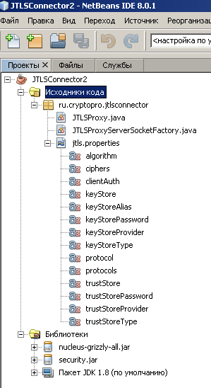

- произвести сборку JTLSConnector.jar. Затем поместить его в <glassfish_root>/glassfish/lib;

- запустить сервер. После запуска можно проверить файл лога в папке <glassfish_root>/glassfish/domains/domain1/logs на факт передачи параметров командной строки и создания объекта класса JTLSProxy;

- для более детального логирования и диагностики ошибок можно включить уровень логирования FINE у javax.level в файле <glassfish_root>/glassfish/domains/domain1/config/logging.properties:

javax.level=FINE

- Проверка

После запуска сервера можно произвести проверку соединений на порту 8181. Для этого нужно:

- опубликовать тестовое приложение TestService.war с контекстом (root-context) как /test_service. Исходный код и собранное приложение находятся в папке example/TestService/build;
- произвести переход по адресу https://localhost:8181/test_service/Test в браузере IE или выполнить команду в командной строке, используя csptest. Например, при включенной клиентской аутентификации в IE (CSP 4.0) можно увидеть сообщение:

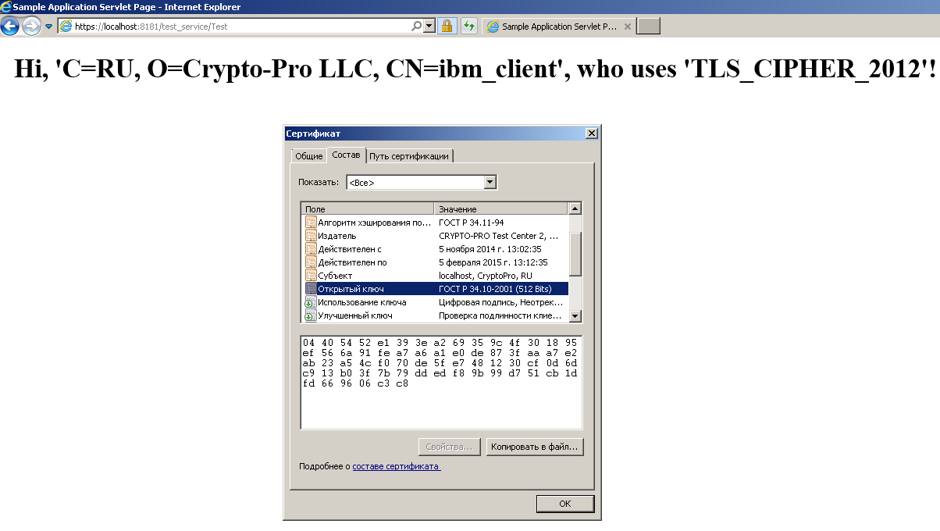

При этом использовался установленный ранее клиентский контейнер. При соединении сервером была выбрана максимальная сайфер-сюита TLS_CIPHER_2012 в JTLS 2.0, несмотря на явное указание параметра ciphers в jtls.properties.
Примечание: если при включенной аутентификации клиента (client-auth-enabled) в http-listener-2 на сервере подключение не выполняется, одной из вероятных причин может быть установленный в false в конфигурационном файле jtls.properties (модуль JTLSConnector) параметр clientAuth – ему следует задать значение true.

При односторонней аутентификации (атрибут client-auth-enabled получил значение "false" в узле ssl листенера http-listener-2 конфигурации server-config в файле domain.xml) увидим:

